项目周报

上报： 项目 部， 项目管理中心，主管
项目名称 | OA办公系统 | 项目编号 | XM07
承担项目部 | XM07小组 | 项目负责人 | 黄家曦
启动日期 | 2024年11月18日 | 计划完成日期 | 2024年12月30日
报告人 | 黄家曦 | 报告日期 | 2024年12月1日
面临的问题和困难(人力、时间、技术、经费、设备几其他)，及解决上面所列的问题及需要的部门协助 | （问题可为下列9种类型中的一种：A1,A2,A3,B1,B2,B3,C1,C2，C3。  问题重要性分三级 A——非常重要；B——比较重要；C——一般。  问题报告紧急程度分三级 1——特急；2——紧急；3——普通）  目前暂无
本周内完成的任务及成果（包括分析、设计、编程、集成、现场勘察、安装、测试等） | 本周任务分工  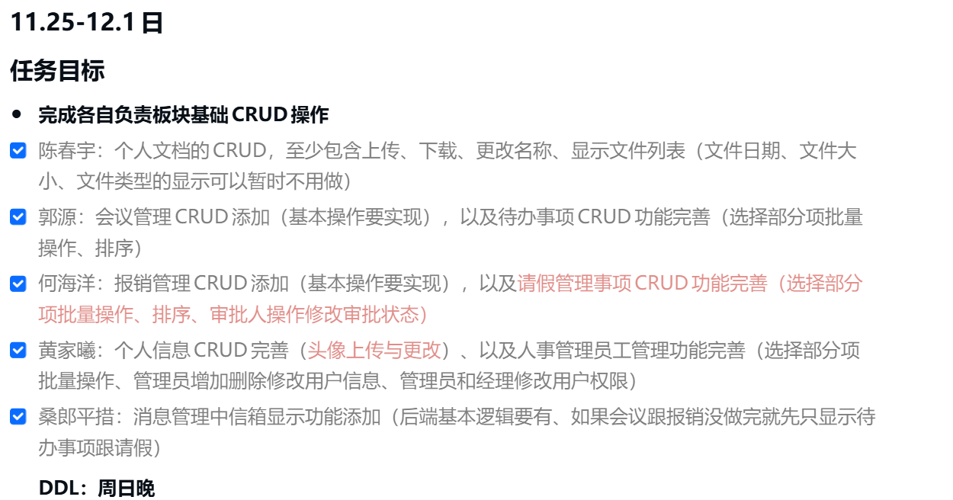  - 个人完成度评价：  郭源：100%  陈春宇：100%  何海洋：80%  黄家曦：80%  桑郎平措：100%  （其中，何海洋因为上周家里有人生病了耽搁一点时间，所以他进度稍微慢了一点，我可以理解。我部分头像上传没完成是因为我们想用图床的形式去存储头像，但是弄好之后之前的图床挂了，所以这个功能就暂时算没完成）  - 个人工作具体情况  郭源：会议管理、待办事项管理、日程管理  消化模板制作了 待办事项的增删改查  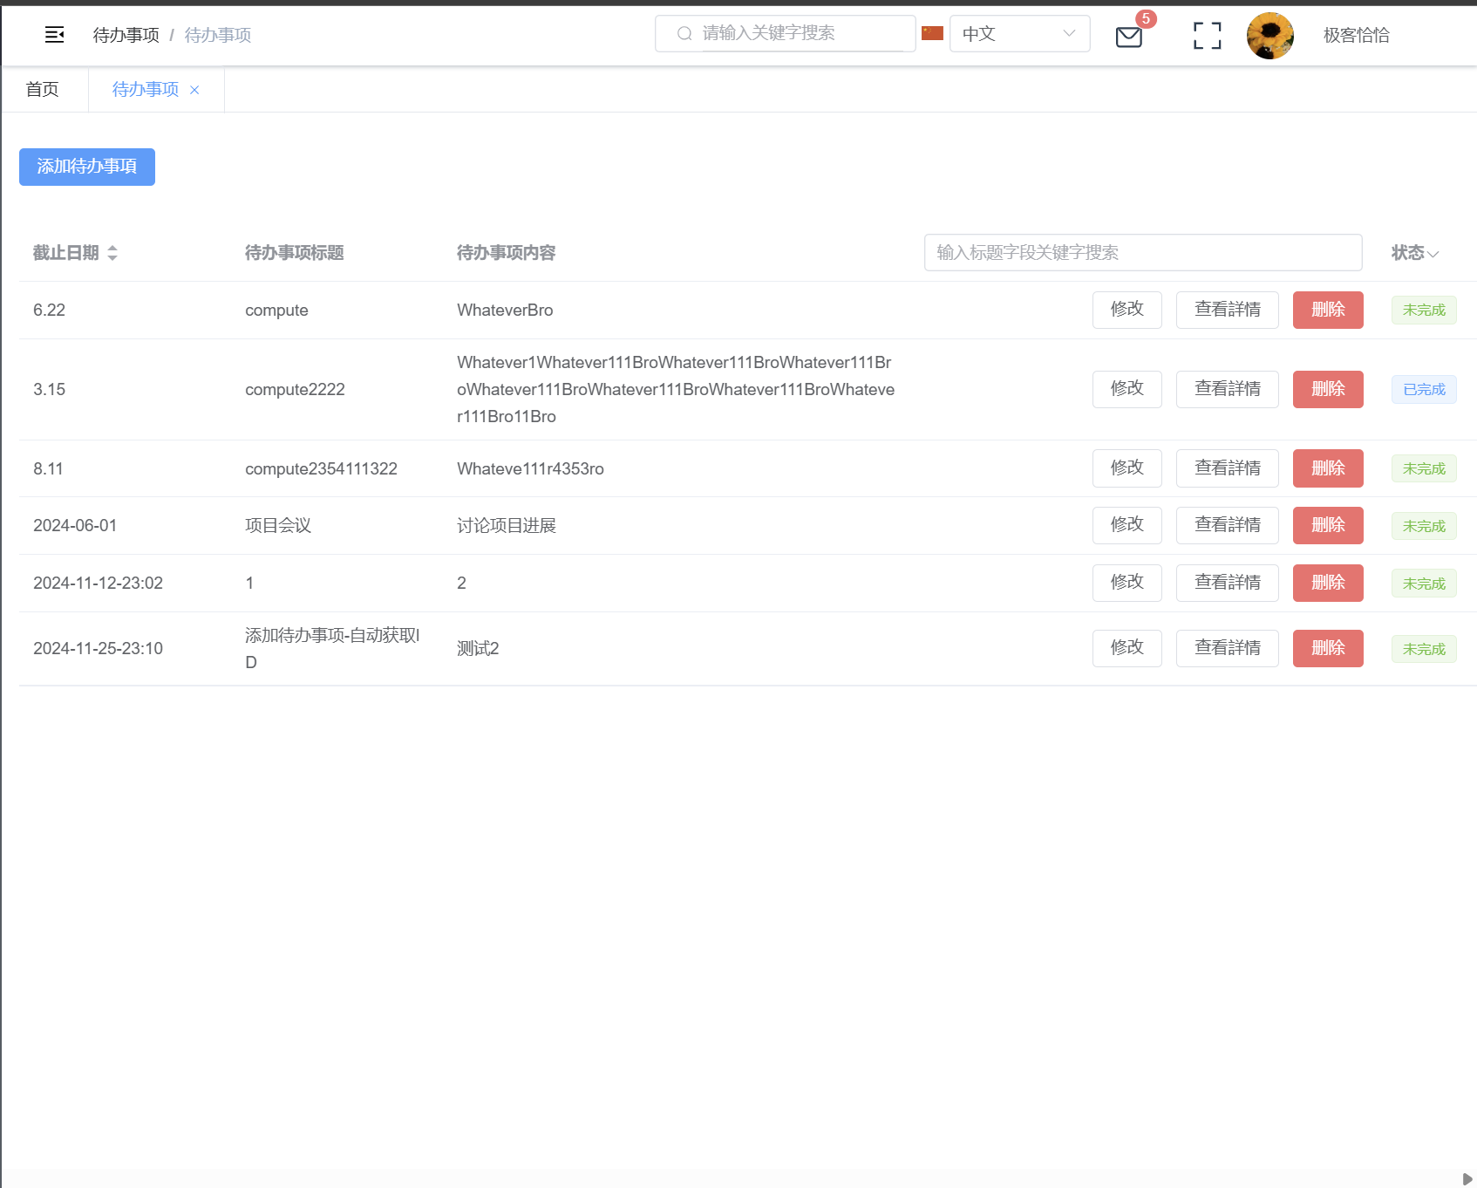  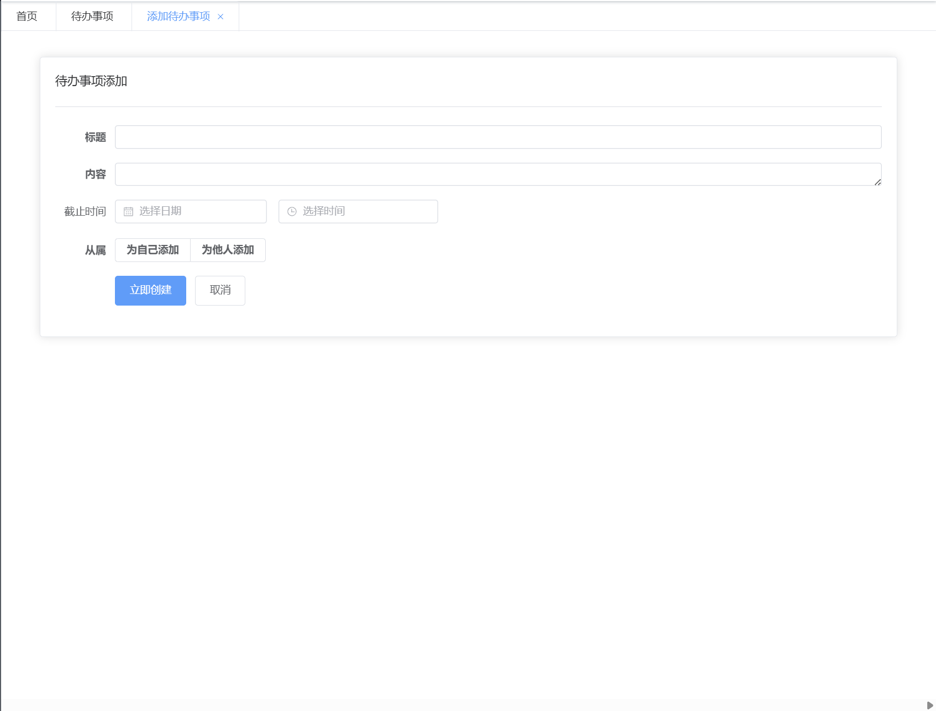  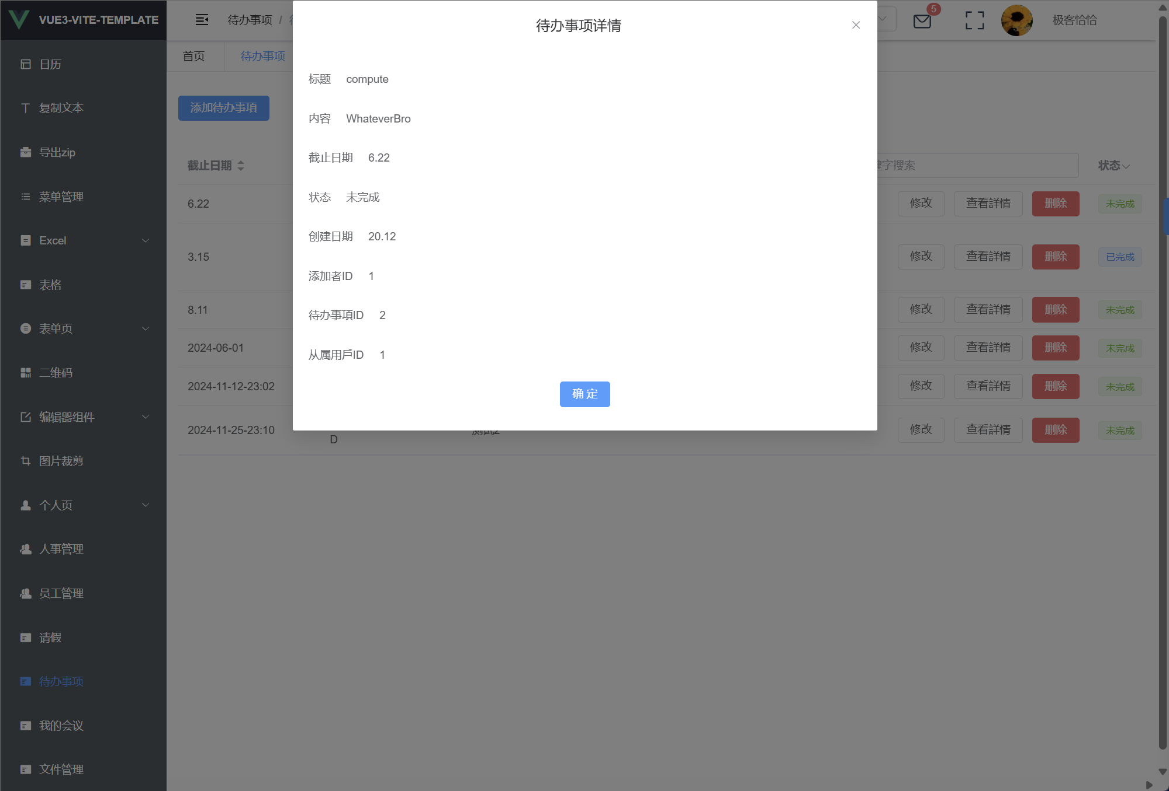  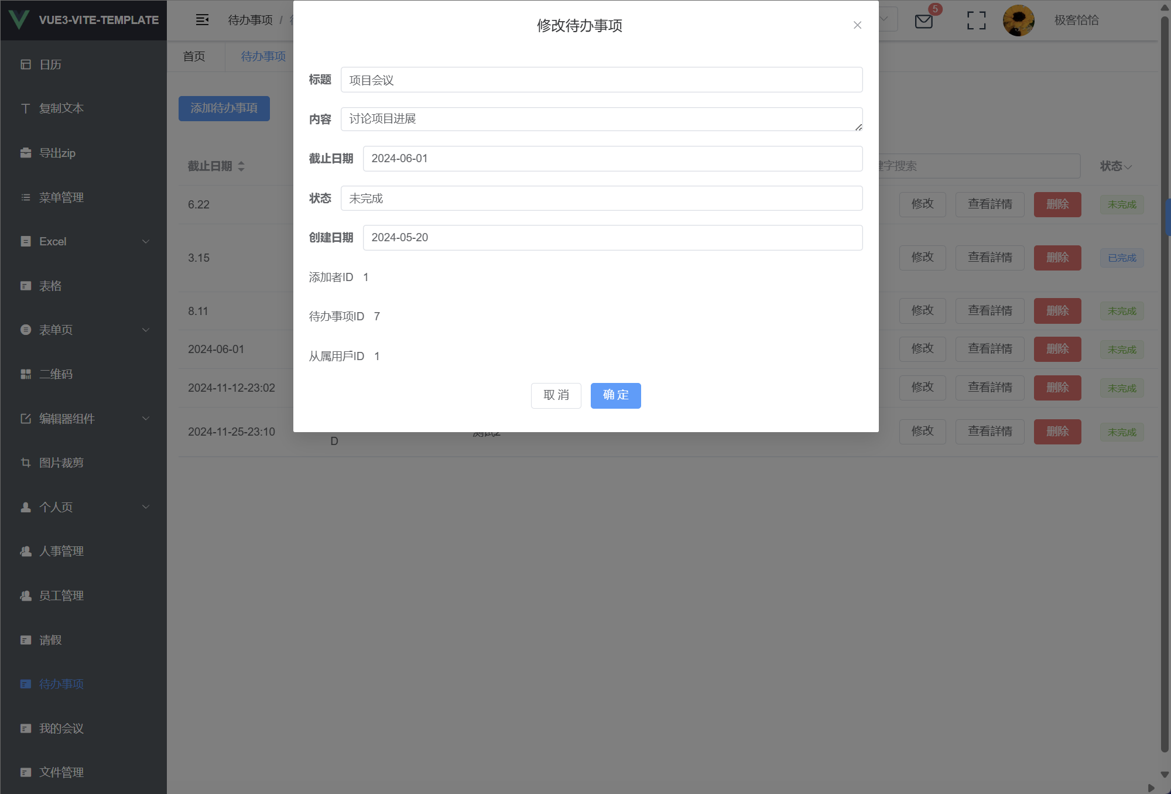  消化模板制作了 会议列表的显示，修改  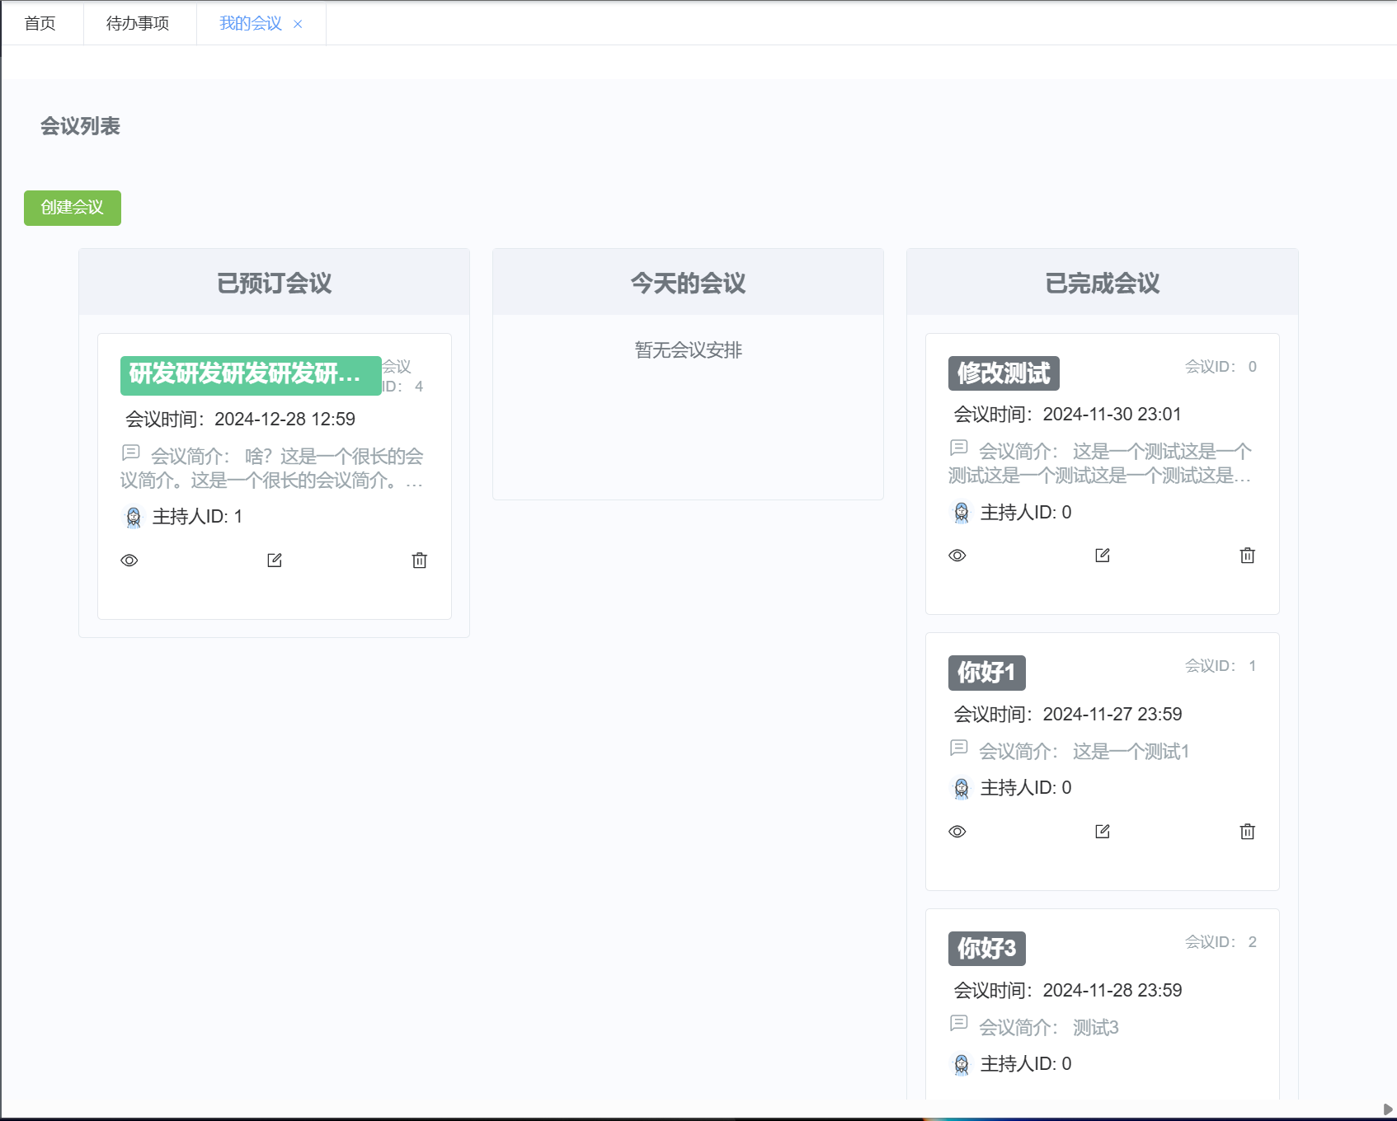  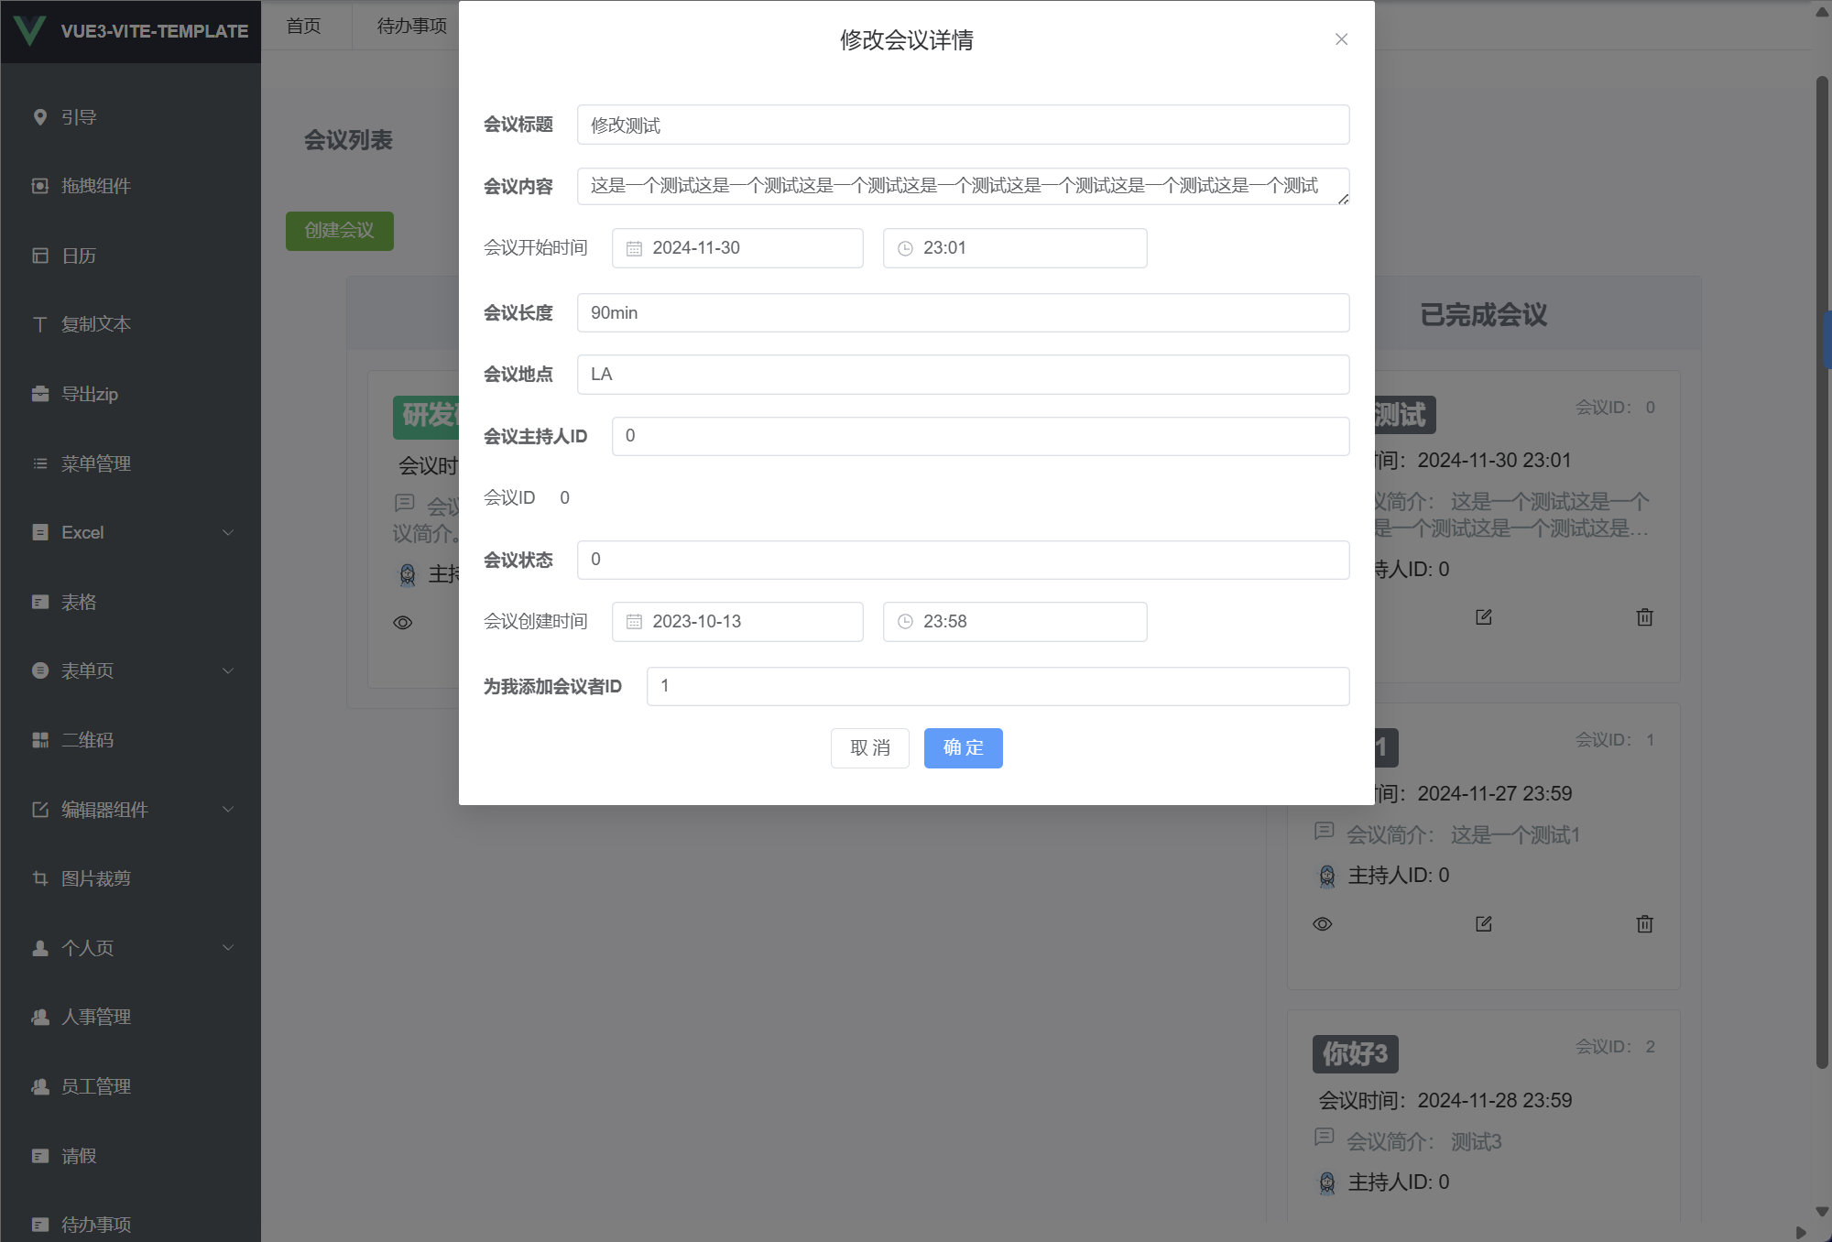  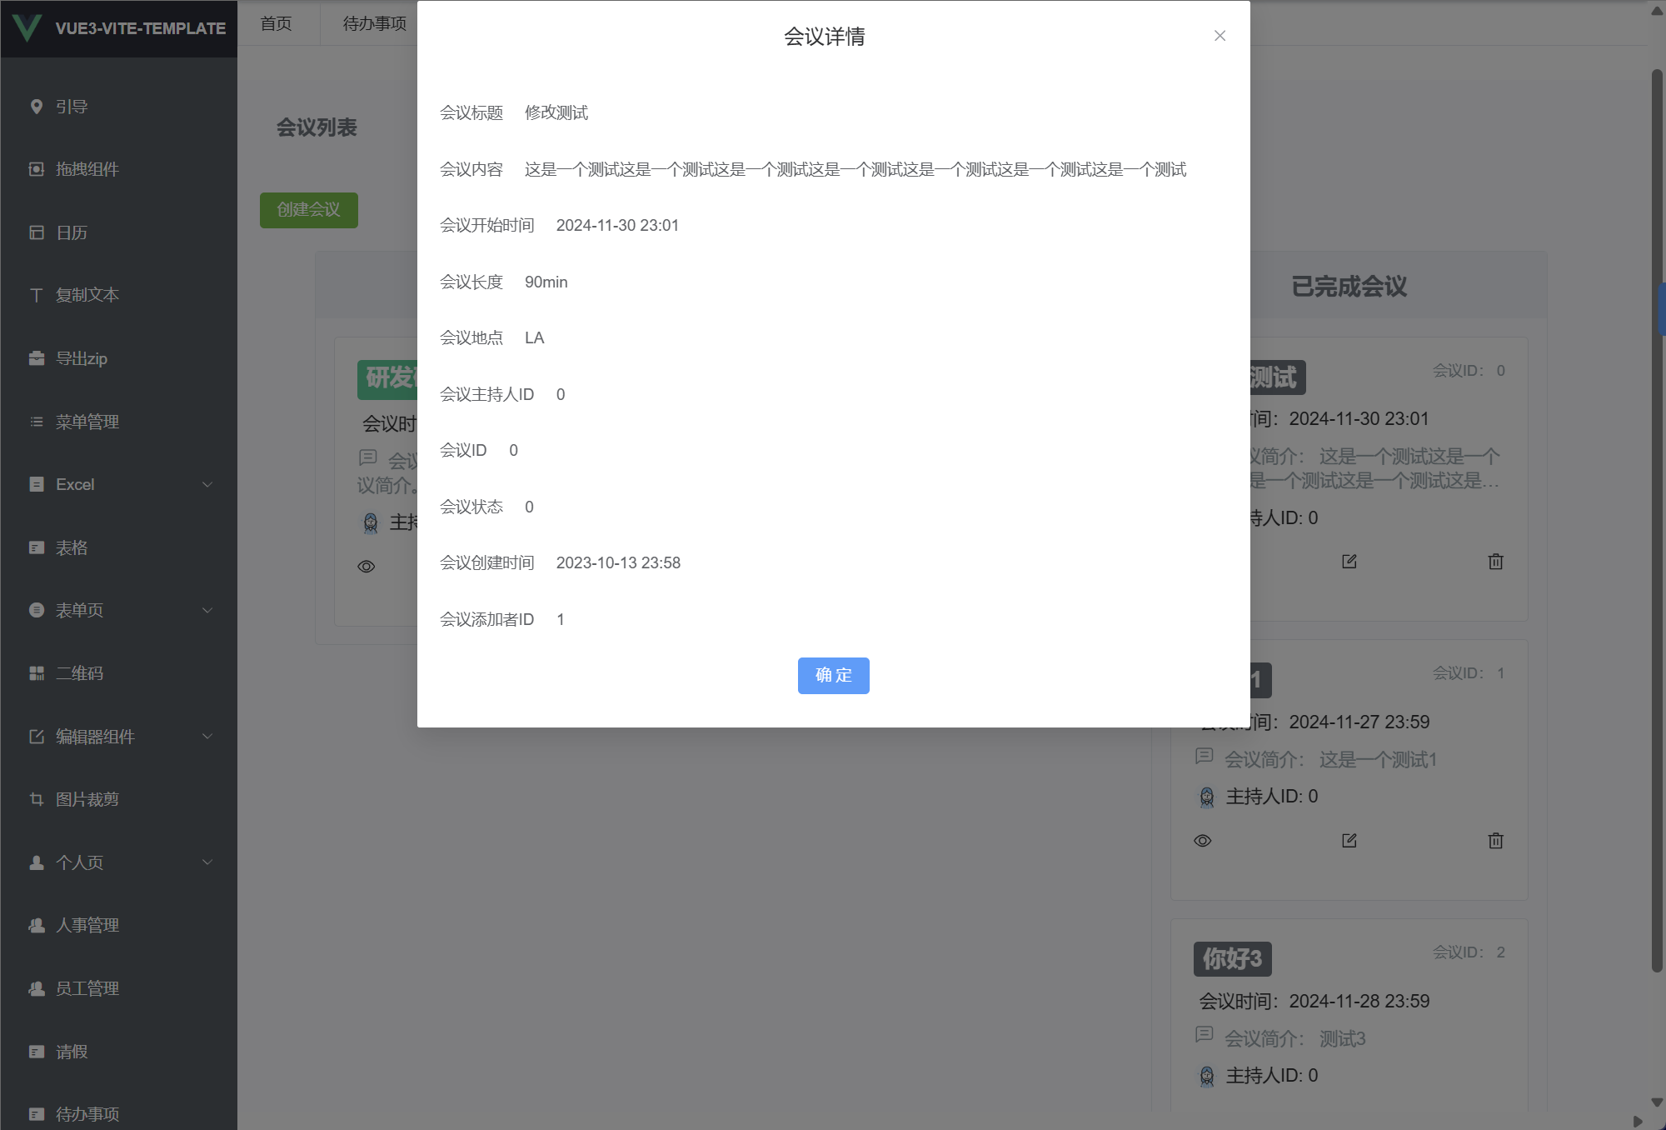  陈春宇：文件管理  完成了个人文件管理页面的开发，使用了 vue-cmf-fileexplorer 组件实现文件和文件夹的展示和操作。  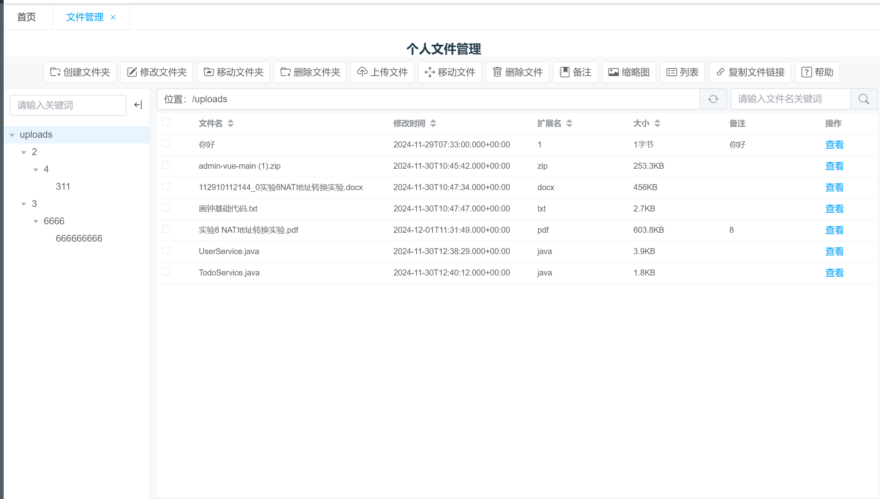  文件可以缩略图的形式进行显现：  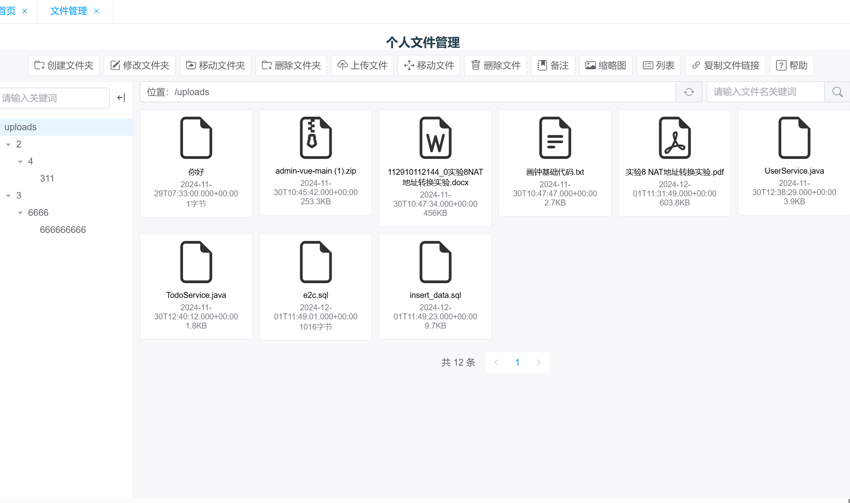  下载及查看功能：  点击查看按钮可在浏览器中查看上传的文件，或者进行下载（浏览器不支持查看的）  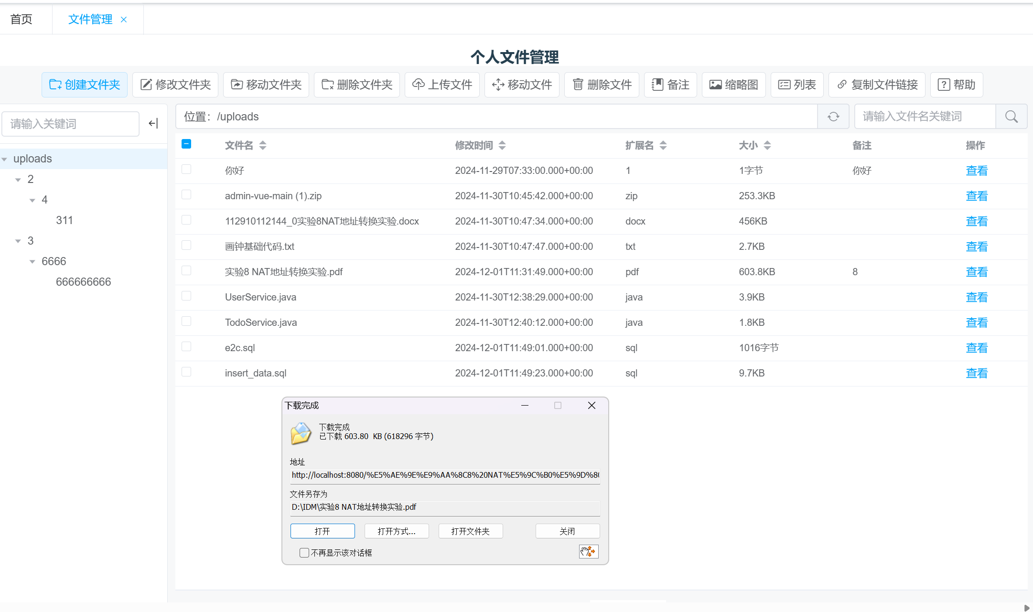  页面功能包括：  文件夹和文件的加载、创建、修改、删除等操作。  支持文件的上传、选择、移动、删除和备注功能。（支持多文件的移动，删除以及备注）  （目前仅支持单文件的上传功能，后续会加上多文件的上传）  支持文件的关键词搜索，用户可以通过输入关键字快速查找文件和文件夹。  上传文件：  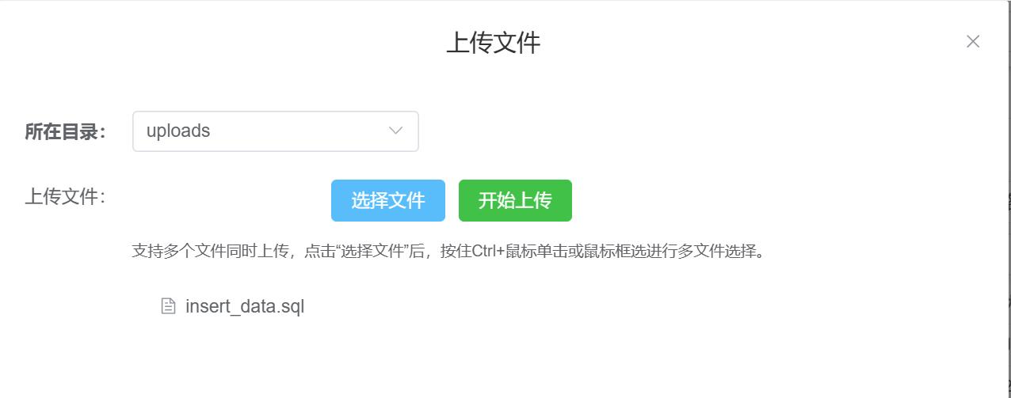  文件夹创建：  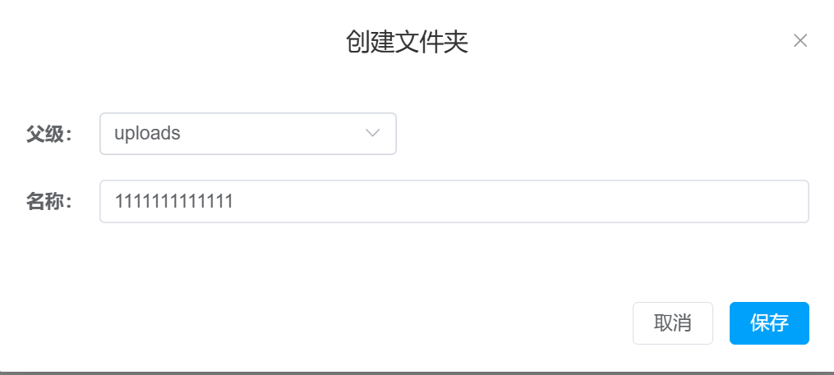  文件夹修改：  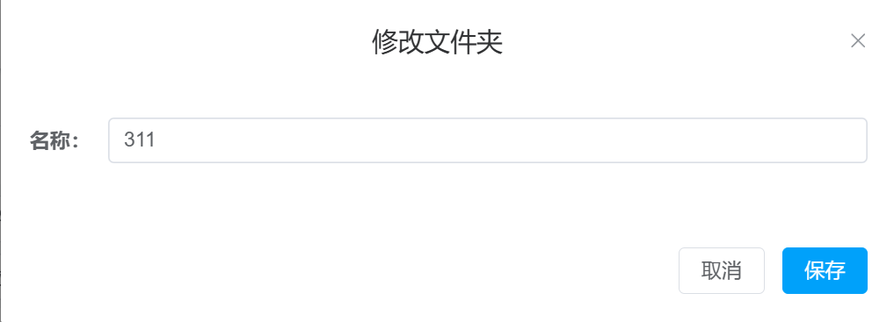  文件夹移动：  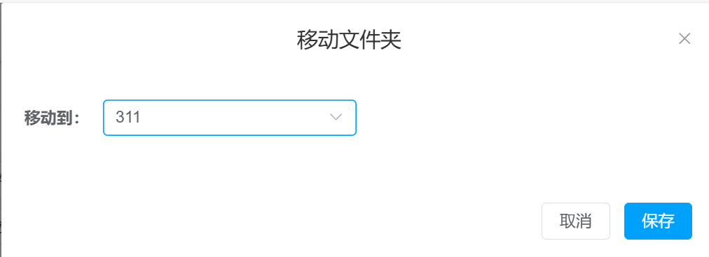  文件夹删除：    文件移动：  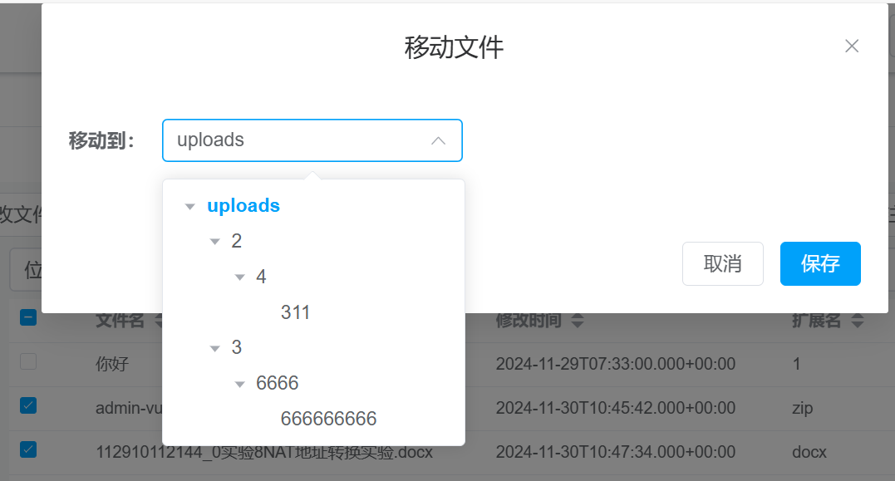  文件删除：  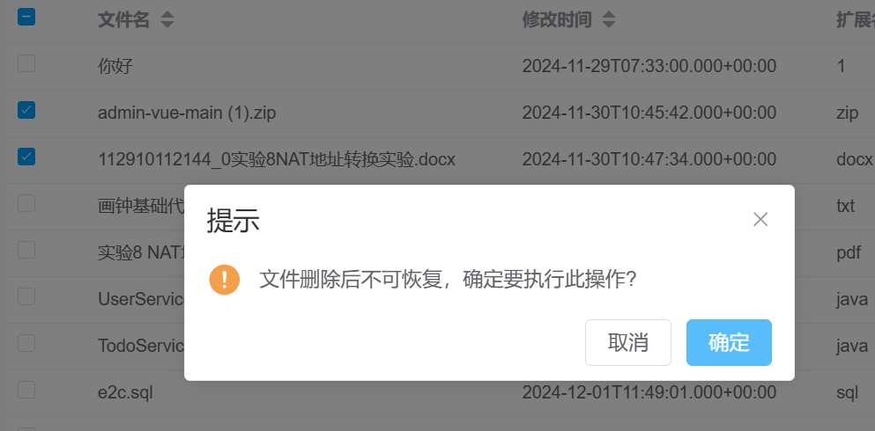  给文件备注：  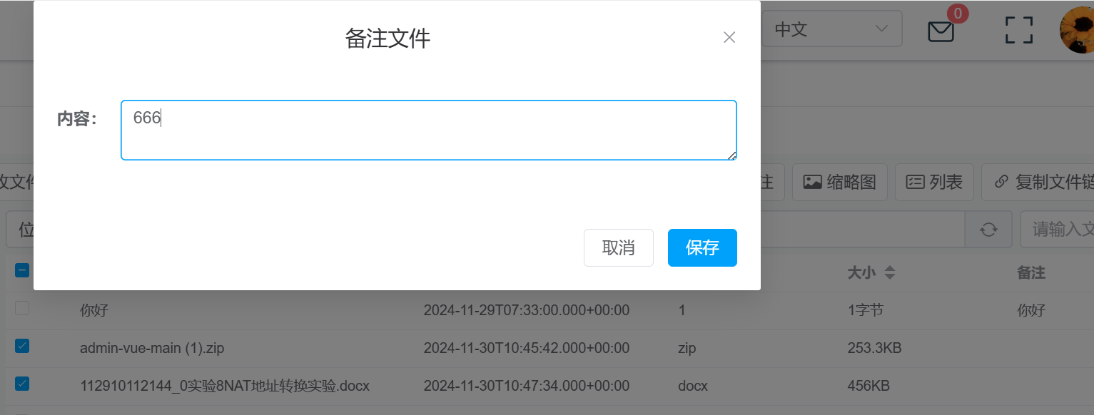  复制文件链接（url）：  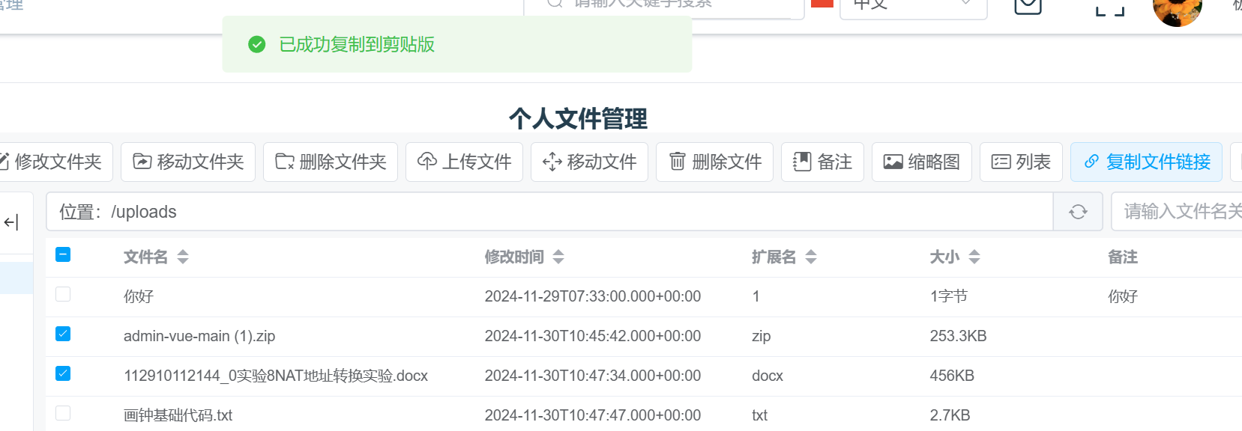  何海洋：报销管理、请假管理  完成了报销的增、删、改、查操作的前后端实现。  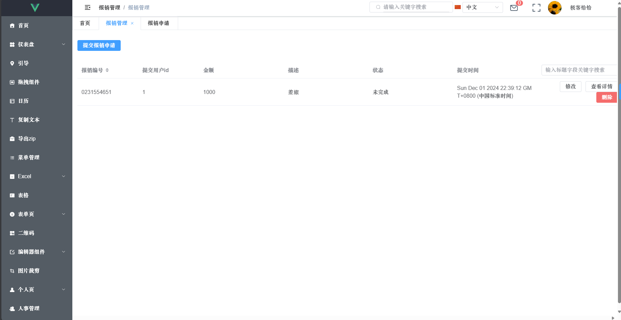  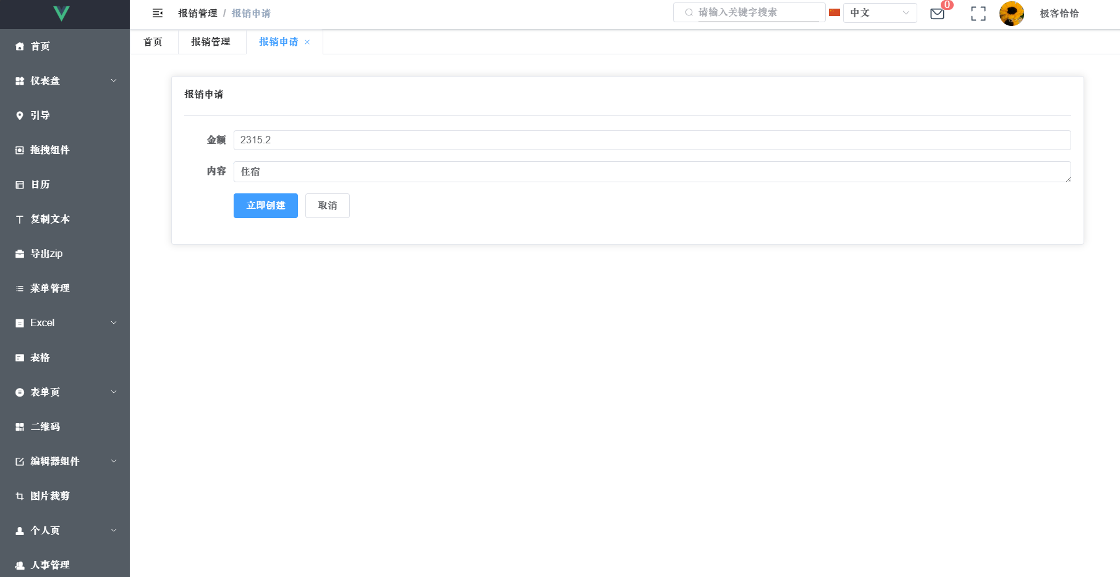  桑郎平措：通知管理  完成了：提醒将要临期的待办事项、请假审批。    实现点击跳转到待办事项或请假管理  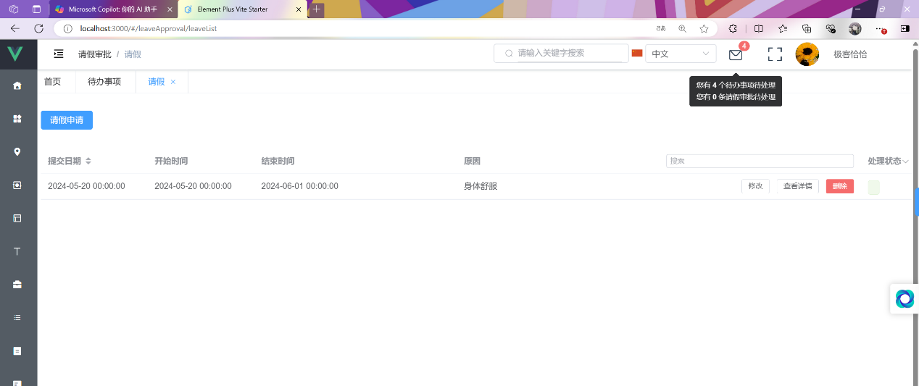  黄家曦：个人信息管理、人事管理  完成人事部对用户增删改的基本功能  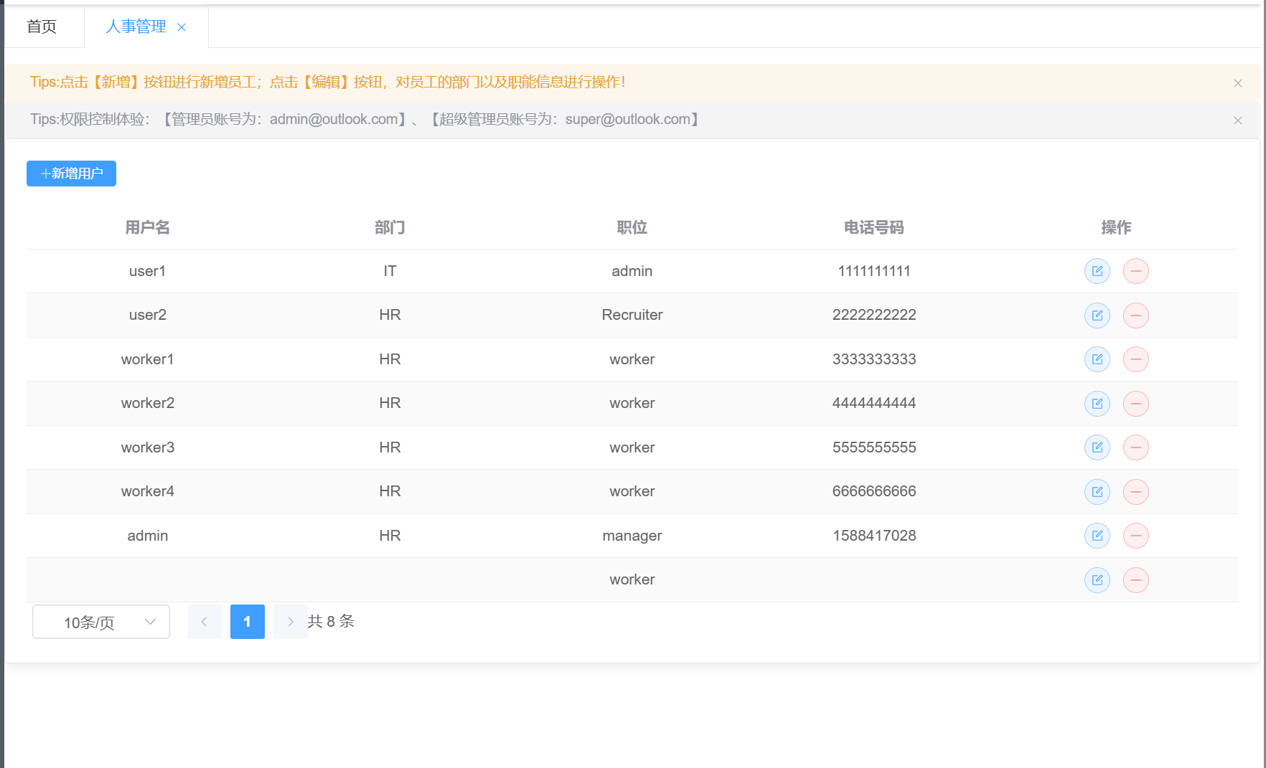  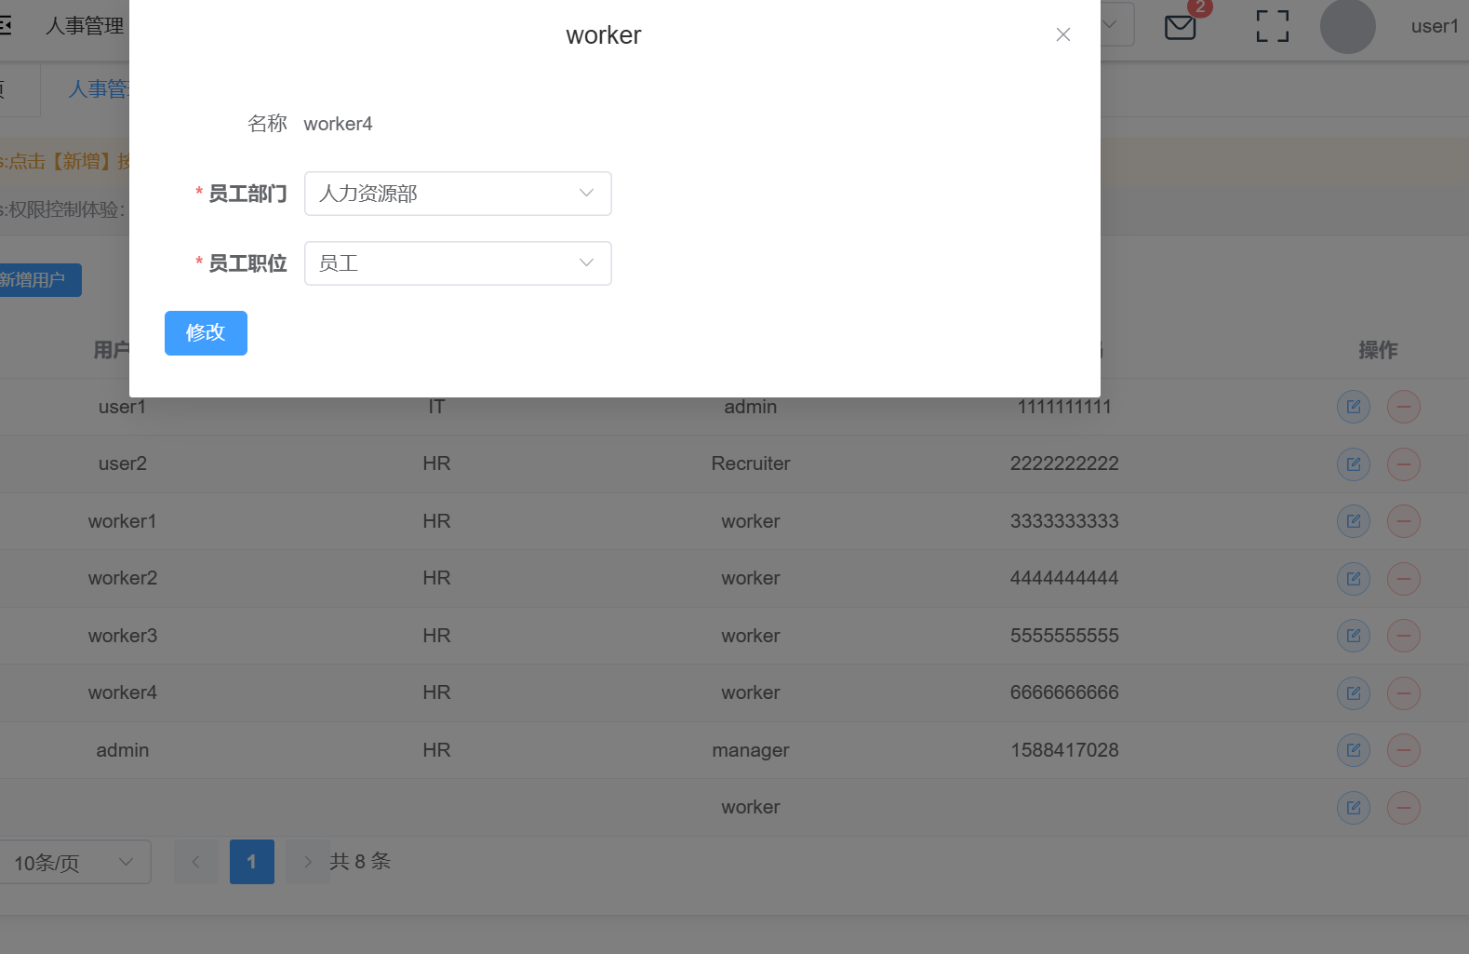  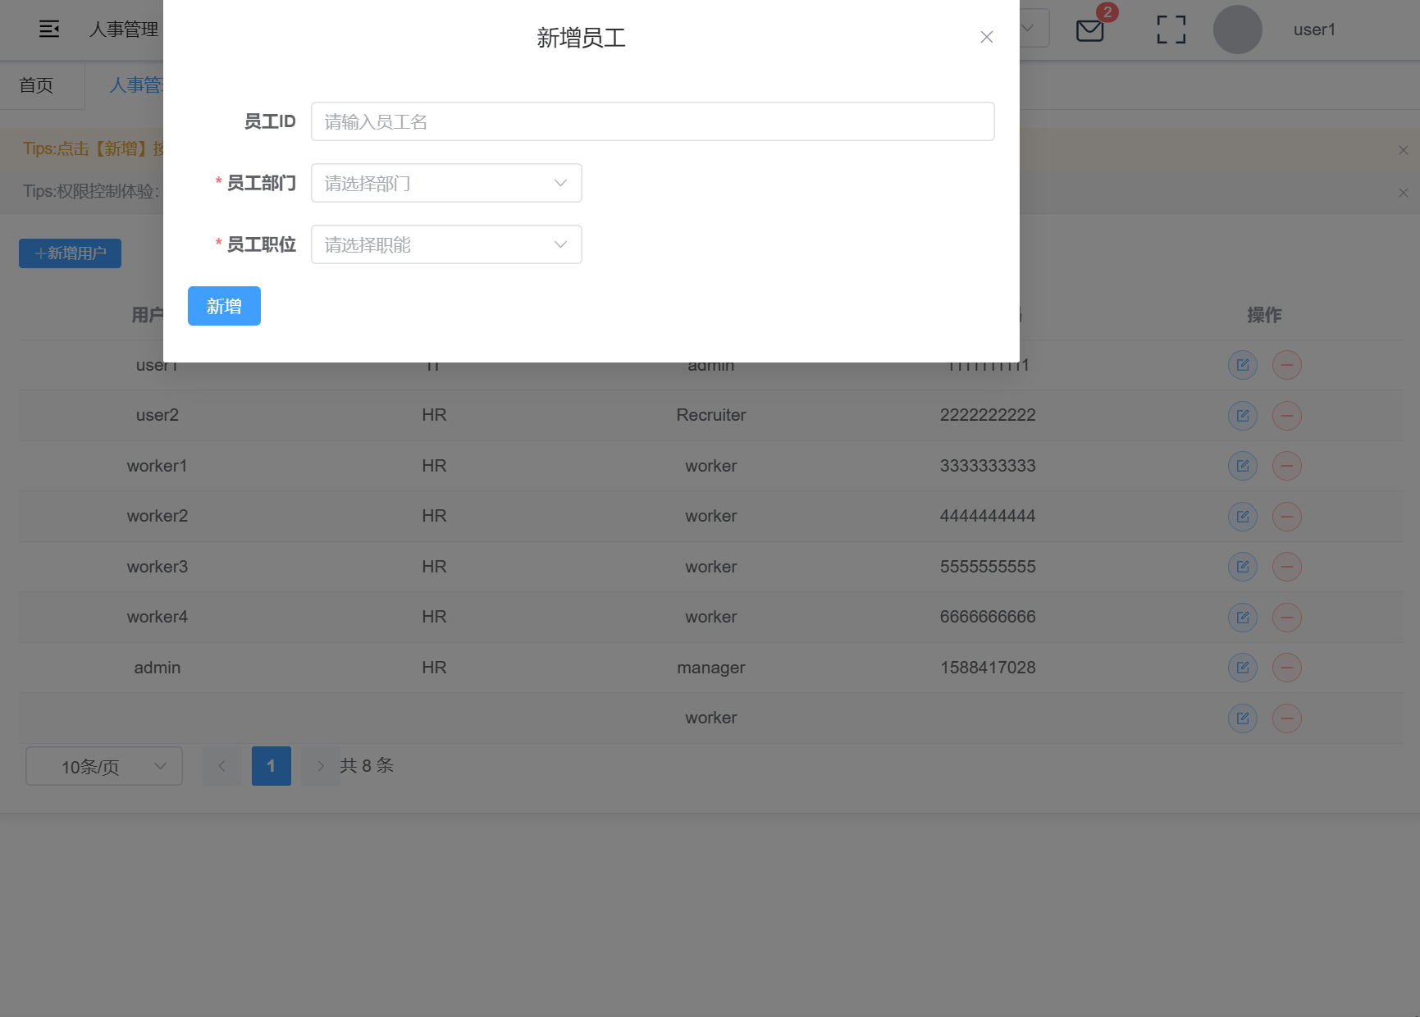  完成个人页基本信息的展示和修改（头像部分还没完成）  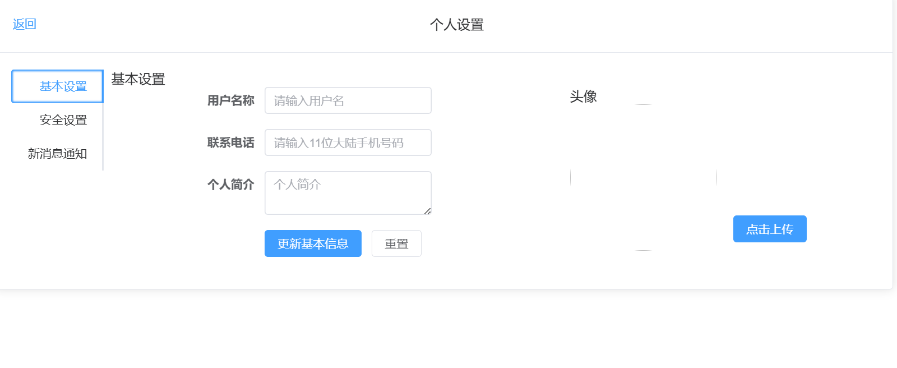  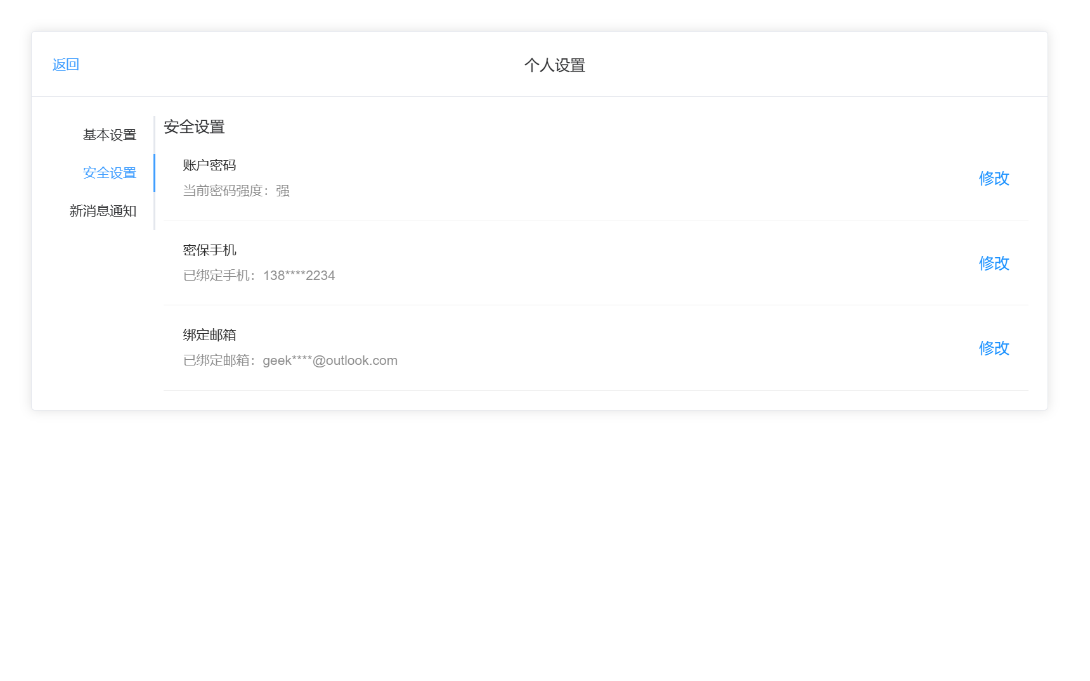  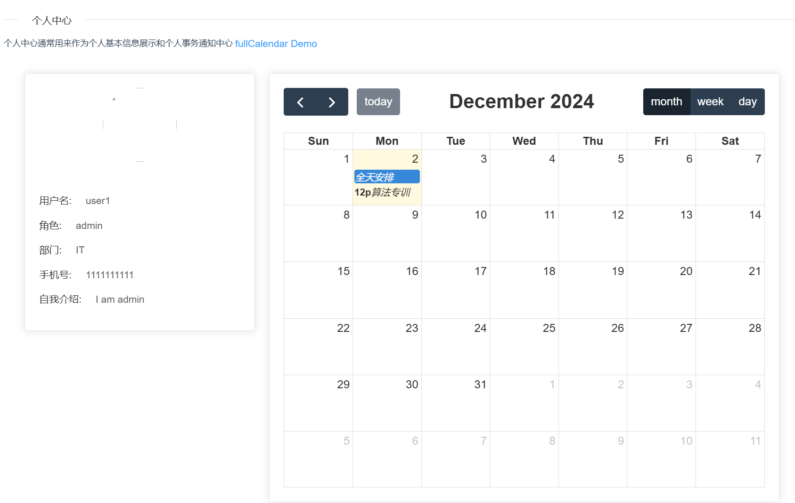
项目状态（请对照项目计划中，对项目阶段的划分进行陈述） | 本周的计划完成比较令人满意，大家开发基本都没什么问题，也都很熟悉流程了。但也要考虑到这个周我提前知道大家事比较多，所以布置的任务量并不算大。  其中几个板块里面，完成情况如下：  - 登陆管理：80%  - 个人信息管理80%  - 日程管理：0%（这个要等到会议和待办事项完成了才开工）  - 待办事项管理：80%  - 会议管理：80%  - 通知管理：50%  - 报销管理：40%  - 请假管理：80%  - 文件管理：70%  - 人事管理：70%  - 员工管理：50%  其中60%是基本功能实现的水平  下一步的计划是：  1. 审批流程管理：报销单可能需要经过多个审批环节，例如经理审批、财务审批、领导审批等。在报销单提交、审批、拒绝或通过时，系统应向相关人员发送通知。  2. 上传报销单的相关凭证，如发票、收据等，并能够对附件进行查看和下载。  3.实现多文件的选择上传，目前删除文件夹只能删除文件夹，后续将加入同删除文件夹内所有的文件以及文件夹的功能。  4.实现共享文件管理，允许多用户上传与下载  5.进行全面的功能测试，修复可能存在的 bug，并优化性能。  6.待办事项、会议管理添加项目经理分发的功能  7.完成个人头像的上传更新  8.开始微信小程序的开发（下周先建好文件夹）
任务完成百分比 | 本周完成百分比： 90% 累计完成百分比： 40%
其它需要报告的事项 | 无
风险分析与解决  办法 | 无
项目主管意见 | 无

